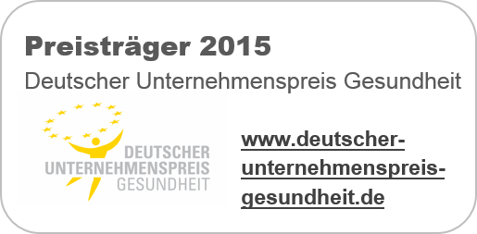
Unternehmen:
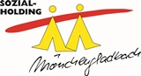

„Wirtschaftlich Denken – sozial Handeln“ ist der Leitsatz des 1996 gegründeten Unternehmens, das Dienstleistungen in den Bereichen Soziales, Gesundheit, Bildung und Beschäftigungsförderung anbietet und unter anderem sieben Altenpflegeheime betreibt.

Gesund und fit, wir machen mit!
Unter dem Slogan "Gesund und fit, wir machen mit!" wird die betriebliche Gesundheitsförderung der Sozial-Holding systematisch und ganzheitlich betrieben. Der "gesunde Apfel" ist das Symbol der Gesundheitsförderung im Unternehmen. Er erinnert die Beschäftigten täglich daran, etwas für ihre Gesundheit zu tun. Täglich steht jedem kostenlos ein Apfel sowie Mineralwasser zur Verfügung.

Flyer, Plakate und regelmäßige Gesundheits-Infos im Intranet informieren über bevorstehende Aktionen. Ansprechpartner sind die Gesundheitsmanagerin des Unternehmens und Gesundheitsbeauftragten in den Einrichtungen. Gesteuert wird die Gesundheitsförderung vom betriebsinternen Lenkungsausschuss Gesundheit. Die Beschäftigten gestalten die Prozesse durch Arbeitssituationsanalysen, alle zwei Jahre stattfindende Mitarbeiterbefragungen und das betriebliche Vorschlagwesen aktiv mit.

Maßnahmen und Aktionen in der betrieblichen Gesundheitsförderung
Die Förderung der Gesundheit wird in verschiedenen Handlungsfeldern (Bewegung, Ernährung, psychische Gesundheit, Stressbewältigung, Work-Life-Balance) vorangetrieben.
- Fitnessräume und Power Plate
Alle Einrichtungen verfügen über einen Fitnessraum mit verschiedenen Kraftgeräten und einer Power Plate für Kräftigungs-, Koordination- und Beweglichkeitsübungen, die während der Dienstzeit genutzt werden können.
- Massageliege
In jeder Einrichtung befindet sich eine Massageliege, die durch unterschiedlich programmierbare Massageeinstellungen den individuellen Bedürfnissen gerecht wird.
- Massage am Arbeitsplatz
Ein- bis zweimal pro Monat haben die Beschäftigten die Möglichkeit im Sinne der Integrativen OrthoPraktik® zu entspannen und sich hinsichtlich gesundheitlicher Problematiken individuell beraten zu lassen.
- Gesundheitstage
Bei den Gesundheitstagen werden die Beschäftigten an verschiedenen Stationen individuell zu Themen wie Ernährung, Rückengesundheit, Stressbelastungen und Gesundheitswerte beraten.
- Rentengespräche
Rente und Vorsorge für das Alter sind wichtige Themen für die Belegschaft. Diesen Bedarf befriedigt das Unternehmen durch Informationsveranstaltungen, individuelle Beratungsgespräche sowie ein persönliches Gespräch mit dem Geschäftsführer bei Renteneintritt.
- Psychologische Beratung
Die externe Beratungsstelle EAP-Assist GmbH kann bei psychischen Belastungen von Beschäftigten und deren Angehörigen kostenlos genutzt werden. Durch die Kooperation wird innerhalb von zwei Wochen ein Termin garantiert
- Arbeitssituationsanalysen PLuS
Im Rahmen der Arbeitssituationsanalysen (PLuS steht für Probleme, Lösungen und Strategien) werden die Zufriedenheits- und Belastungsfaktoren der täglichen Arbeit erfasst und gemeinsam mit den Beschäftigten Verbesserungsvorschläge entwickelt.
- Weiter- und Fortbildungsangebote
Durch verschiedene Fortbildungen wie bspw. „Kinästhetik“ und „Rückengerechtes Arbeiten – Begleitung vor Ort“ wird die Qualifikation der Beschäftigten erhalten und erhöht sowie deren Gesundheitsbewusstsein gestärkt.
Sozial-Holding der Stadt Mönchengladbach GmbH
Königstraße 151
41236 Mönchengladbach
www.sozial-holding.de
Innovative Aktivitäten
Die Sozial-Holding nimmt an einem Kontakthalte- und Wiedereinstiegsprogramm im Rahmen des EU-Projektes „PFiF! Potenziale von Frauen in Führung“ teil. Dabei wird erarbeitet, wie der Kontakt zu Mitarbeiterinnen während der familienbedingten Auszeit aufrecht erhalten werden kann, welche Angebote man ihnen in dieser Zeit machen kann und wie ein möglichst flexibler Wiedereinstieg möglich ist.

